תיאור שלבי ביצוע התהליך

Collection Report

|  |  |  |  |  |  |
| --- | --- | --- | --- | --- | --- |
| **שם מנהל פרויקט** | **מזהה מנהל פרויקט** | **קוד חשבון** | **שם חשבון** | **קוד סעיף תקציבי** | **...** |
| יורם שגיב | 1234 | 988475 | מהע"ל | 6589 | ... |
| יורם שגיב | 1234 | 11111 | הנתי | 342455 | ... |

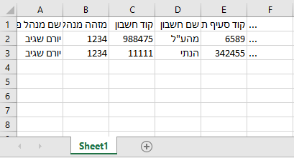

מידע רלוונטי מהרשומה שיוצג למנהל בדוח שהתהליך ייצור

כתובת המייל אליה ישלח הדוח של המנהל

yorams@hms.co.il

**יצירת קובץ אקסל עם המידע**

**משיכה ועיבוד מידע מידע רלוונטי מרשומה בתור עבודה**

**שליחת מייל עם קובץ האקסל וה pdf**

**עיצוב ופירמוט קובץ האקסל + יצירת pdf**

